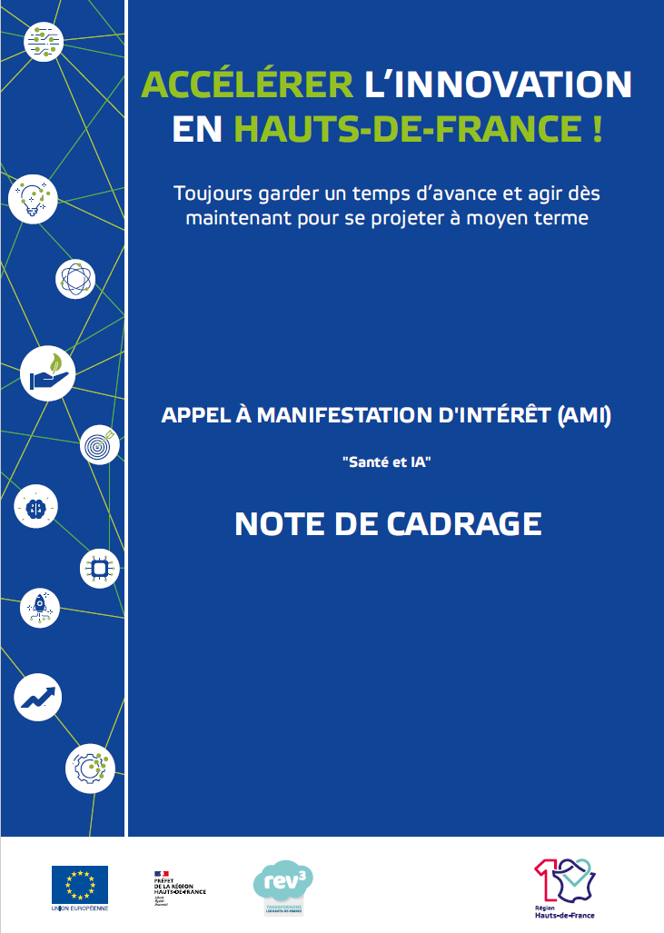

Cahier des charges simplifié de l’Appel à Manifestation d’Intérêt (AMI) :
HealthIA : Smart challenge
- Cadre général des Appels à Manifestation d’Intérêt (AMI)
En Hauts-de-France, l'innovation rassemble et mobilise des ressources d’horizons différents. Partout dans les territoires, dans les laboratoires comme dans les entreprises, en ville comme dans les zones rurales, de nombreux acteurs multiplient les innovations pour expérimenter, répondre à des besoins spécifiques, performer.
Avec l’adoption de la feuille de route « Accélérer l’innovation en Hauts-de-France » fin 2025, la Région réaffirme l’importance de structurer durablement un écosystème qui associe territoires, entreprises, universités et centres de recherche, au service de la compétitivité collective pour anticiper les mutations économiques, préparer les compétences de demain, et faire rayonner les atouts de la région comme territoire innovant à l’échelle nationale, européenne comme à l’international.
Le déploiement de la politique régionale d’innovation s’articule autour de différents schémas qui fixent la stratégie régionale jusque 2028 : Le Schéma Régional de Développement Economique, d’Innovation et d’Internationalisation des Entreprises (SRDEII), le Schéma Régional d’Enseignement Supérieur, de la Recherche et de l’Innovation (SRESRI), et la dynamique transversale Rev3.
Valoriser au maximum nos atouts, prendre en compte les enjeux sociétaux de notre temps, capitaliser sur les ressources de l’écosystème : voici les bases pour une politique régionale volontariste renouvelée en faveur de l’innovation.
La Région affirme l’importance de structurer durablement un écosystème qui associe territoires, entreprises, universités et centres de recherche, au service de la compétitivité collective pour anticiper les mutations économiques, préparer les compétences de demain, et faire rayonner les atouts de la région comme territoire innovant à l’échelle nationale, européenne comme à l’international.
Cette feuille de route vient compléter le déploiement de la Stratégie de Spécialisation intelligente (S3 Hauts-de-France) pour la période 2021-2027 dans sept domaines d’activités stratégiques, dont celui de la santé.
Dans ce cadre, plusieurs Appels à manifestation d’intérêt sont proposés sur 17 thématiques, pour :
- Communiquer sur ces thèmes et valoriser les actions, projets préexistants pour montrer les forces en présence au sein de l’écosystème d’innovation Hauts-de-France.
- Être des usines à projet et mobiliser les financements disponibles : Cette dynamique permettra de susciter et d’identifier des projets innovants, susceptibles de bénéficier de financements via différents canaux : Dispositifs régionaux, nationaux et européens.
- Constituer les futurs axes verticaux de la stratégie d’innovation des Hauts-de-France pour 2028.

- Cadre spécifique de l’Appel à Manifestation d’Intérêt (AMI) : IA&Santé
Un Appel à Manifestation d’Intérêt est lancé sur la thématique : IA & Santé, parce que l’intelligence artificielle s’impose plus que jamais comme un levier stratégique majeur pour transformer le monde de la santé. Ses opportunités sont inédites et révolutionnent le secteur.
Cet AMI a pour ambition de faire émerger une véritable filière régionale de l’IA en santé de la recherche à visée applicative jusqu’aux usages concrets au bénéfice des professionnels et des patients, afin d’ancrer durablement l’innovation dans les Hauts-de-France.
Aujourd’hui, la région appelle toutes les forces vives — chercheurs, start-up, industriels, établissements de santé, associations — à rejoindre cette dynamique. Cet AMI est une opportunité unique de s’inscrire dans une stratégie ambitieuse, soutenue et structurante. Chaque candidature compte pour bâtir une filière d’excellence, renforcer l’attractivité du territoire et faire des Hauts-de-France un leader national de l’IA en santé.
2.1 Enjeux de l’AMI :
- structurer une vision commune de l’IA en santé ;
- identifier les acteurs clés de la filière et ceux en capacité de porter des projets structurants pour aboutir à la constitution de filières pour faire évoluer le niveau de maturité des projets ;
- encourager des projets coopératifs, conçus dans une logique de transfert et déployables dans les territoires infra‑régionaux ;
- repérer les projets émergents, analyser leur maturité et comprendre les freins comme les leviers à leur développement.
2.2 Priorités de l’IA :
- une IA responsable et de confiance, fondée sur la transparence, la sécurité et l’éthique ;
- une IA explicative et formatrice, au service de la recherche et de la montée en compétences des professionnels ;
- une IA pleinement applicable et durable, intégrée aux pratiques et aux systèmes d’information pour améliorer concrètement les parcours et la qualité des soins et qui est pérenne.
2.3 Typologies de projets éligibles :
- traitement de données multiples de santé (hétérogénéité, fiabilité, standardisation, inter-opérabilité, échelles variables, stockage, sécurisation) ;
- meilleure compréhension des mécanismes des maladies ;
- développement de la prévention primaire, secondaire (dépistage) et de l’éducation thérapeutique ainsi que sa personnalisation ;
- découverte de nouveaux traitements ;
- amélioration des diagnostics et pronostics (y compris la médecine prédictive) ;
- optimisation et sécurisation de la pratique soignante et dégager du temps médical, paramédical, technique et administratif ;
- optimisation des parcours de soins du patient (y compris avec l’appui de la télémédecine) ;
- prise en charge personnalisée de l’accompagnement et des soins du patient ;
- outils d’attractivité pour les professionnels concernés ;
- simplification du pilotage des activités (optimisation et planification des ressources disponibles) ;
- amélioration des organisations et fonctionnement des structures de santé.
2.4 Perspectives de l’AMI :

Il n’a pas pour objet d’attribuer des financements mais d’orienter les candidatures vers de potentiels financements, tels que :
- les dispositifs Régionaux (PASS INNOVATION, Appel à projet Industrie du Futur, Programme France 2030 régionalisé, FRATRI…)
- les dispositifs Nationaux : Programme France 2030
- le Programme Régional des Fonds Structurels Européens 2021-2027 FEDER-FTJ
- les Programmes Européens de coopération (INTERREG) et programmes européens sectoriels

Le soutien du Conseil régional s’inscrira d’une part, dans le cadre de sa politique et de ses outils dédiés à l’innovation et se fera d’autre part, conformément aux régimes cadres exemptés de notification relatifs aux aides aux entreprises, à la protection de l’environnement, à la recherche, au développement et à l’innovation en vigueur.
Les structures chefs de files et services de la Région et de l’État potentiellement associés s’engagent à respecter strictement la confidentialité de l’ensemble des pièces et des éléments qui seront transmis en réponse à cet AMI.
- Modalités de l’AMI

  - Qui peut répondre ?
L’AMI s’adresse à l’ensemble des acteurs engagés dans l’innovation en santé : laboratoires de recherche, universités et grandes écoles, start‑up, entreprises, établissements de santé et acteurs du médico‑social. Les répondants doivent nécessairement associer différents types d’acteurs indiqués ci-dessus, dans une logique de consortium.
Les projets avec des collaborations associant recherche, économie et secteur hospitalier sont particulièrement encouragés.
  - Comment répondre ?
Une lettre d’intention, accompagnée d’une fiche réponse disponible en pièce jointe, devra être remise à l’adresse : ami-IASante@hautsdefrance.fr
  - Pourquoi répondre ?
Répondre au présent AMI permet de participer à une dynamique de coopération régionale autour de la problématique énoncée. Cette dynamique aura pour but de repérer les projets et initiatives entrant dans le cadre de la chaine de valeur afin de valoriser les expertises existantes sur le territoire.
Les acteurs faisant état d’un besoin de financement autour d’un projet pourront être orientées pour étude vers les dispositifs existants selon le besoin et l’éligibilité aux opportunités disponibles.
Un accompagnement technique pourra être proposé par les services de la Région et de l’État en Région, selon l’opportunité de financement identifiée.

  - Quel est le calendrier ?
L'AMI est ouvert pour une durée de deux ans à compter de sa date de publication, dans la perspective de se clôturer en amont de la prochaine période de programmation des fonds européens (2028-2034).
Les projets et contributions seront étudiés au fil de l’eau.
  - Comment se passera l’analyse ?
Les projets proposés devront tenir compte des critères précisés dans la note de cadrage ci-jointe, selon :
- son intérêt stratégique pour la région, tant sur le plan sanitaire, socio‑économique ;
- sa capacité à répondre aux priorités identifiées et aux typologies de projets ;
- l’évolution de sa maturité, qui pourra être mesurée par exemple par l’échelle SRL en mettant en évidence une situation initiale et finale ;
- ses impacts à travers son potentiel scientifique, ses effets en termes d’emplois, d’attractivité et de création de filières intégrées ;
- son maillage territorial et les retombées pour les habitants de la région.
- Sa capacité à fédérer les acteurs compétents en région, si possible dans une dimension multicentrique.
Les dossiers seront examinés par les structures partenaires de l’AMI au vu de leur expertise.
Les liens éventuels avec les autres AMI présentés dans la délibération « Feuille de route « Accélérer l'innovation en Hauts-de-France » devront être pris en compte. En fonction des objectifs visés par chaque proposition, il sera possible de la rediriger vers un des autres AMI visant à accélérer l’innovation dans les Hauts-de-France, qui serait mieux adapté.
  - Qui puis-je contacter en cas de question ?
Pour toutes questions sur les modalités de réponses, les éléments attendus, vous pouvez adresser un mail à l’adresse suivante : ami-IASante@hautsdefrance.fr

